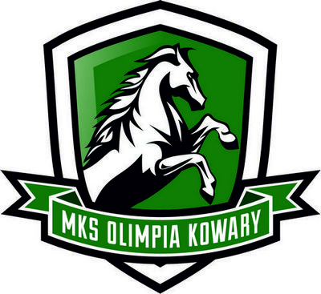
MKS OLIMPIA KOWARY
Klub sportowy
Deklaracja

CZĘŚĆ A

Imię |  | Nazwisko
Data urodzenia (dzień –miesiąc-rok)  ..........-………..-……………….. | Miejsce urodzenia (miasto) |  | Pesel  … … … … … … … … … … …
Obywatelstwo | Miejsce zameldowania(miasto) |  | Miejsce zameldowania(kod pocztowy)  ….. ….. - ….. ….. …..
Miejsce zameldowania(ulica) | Miejsce zameldowania(nr domu) |  | Miejsce zameldowania(nr lokalu)
Telefon kontaktowy (stacjonarny) | Telefon kontaktowy(komórkowy) |  | Adres e-mail

CZĘŚĆ B

Oświadczenie wnioskodawcy:
- Oświadczam, że znany jest mi regulamin klubu sportowego MKS OLIMPIA KOWARY.
- Deklaruję chęć uczestnictwa syna/córki w zajęciach sportowych klubu sportowego MKS OLIMPIA KOWARY.
- Zobowiązuje się do opłacenia miesięcznej składki członkowskiej o której mowa zawarta jest w treści regulaminu klubu MKS OLIMPIA KOWARY.
- Zobowiązuje się do zwrotu sprzętu sportowego, zakupionego z funduszy klubu MKS OLIMPIA KOWARY , w przypadku rezygnacji z uczęszczania na zajęcia.
- Wyrażam zgodę na przechowywanie i przetwarzanie moich danych osobowych zawartych w niniejszym wniosku na potrzeby realizacji celów statutowych klubu sportowego MKS OLIMPIA KOWARY zgodnie z ustawą z dnia 29 sierpnia 1997 r. O ochronie danych osobowych (Dz.U. nr 133 poz 883 z póz. zm.).
- Wyrażam zgodę na umieszczanie zdjęć i materiałów filmowych zawierających wizerunek mojego dziecka, zarejestrowanych podczas treningów ,meczów ,turniejów i innych zajęć organizowanych przez klub sportowy MKS OLIMPIA KOWARY.
Data złożenia deklaracji:  ……….-……….-…………………….. | Czytelny podpis rodzica(opiekuna prawnego)

